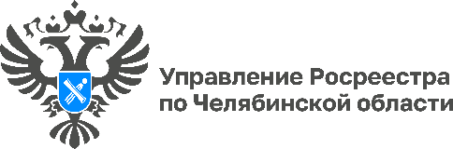

**31.01.2025**

**В 2025 году в Челябинской области в ходе ККР планируется уточнить границы более 36 тыс. объектов недвижимости**

**Управление Росреестра по Челябинской области сообщает о ходе проведения комплексных кадастровых работ, которые на протяжении уже нескольких лет проводятся на территории региона и являются одной из составных частей государственной программы «Национальная система пространственных данных».**

В 2025 году комплексные кадастровые работы (ККР) охватят 186 кадастровых кварталов в 28 муниципальных образованиях Челябинской области. Работы затронут более 36 тыс. объектов недвижимости. В результате проведения ККР в Единый государственный реестр недвижимости будут внесены сведения о местоположении границ земельных участков, зданий, сооружений, объектов незавершённого строительства. Всё это призвано повысить уровень юридической защиты прав и интересов правообладателей, исключить реестровые ошибки, допущенные при определении границ, и, как следствие, снизить количество земельных споров.

Что касается статистики проведения ККР в регионе за предыдущие годы, то можно отметить, что в 2022 году уточнены границы в отношении более 24,3 тыс. объектов. Далее в 2023 году – 48,2 тыс., а в 2024 году – 59,9 тыс. объектов.

Напомним, что в отличие от обычных кадастровых работ, ККР проводятся в отношении не одного земельного участка, а одновременно всех участков, расположенных на территории кадастрового квартала или нескольких. Это могут быть садовые или огородные товарищества, гаражные кооперативы, коттеджные поселки, территории товарищества собственников недвижимости. Проведение таких работ осуществляется за счёт государственных средств, что освобождает граждан от расходов на межевание и услуги кадастровых инженеров.

**Материал подготовлен пресс-службой**

**Росреестра и Роскадастра по Челябинской области**